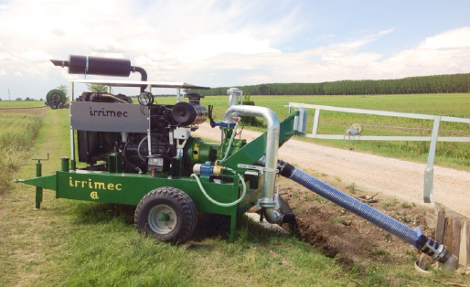**НасоснЫЕ станции Irrimec**

Насосные станции предназначены для подачи воды под напором от источника воды до потребителя: барабанные, круговые и фронтальные дождевальные машины.

Насосный агрегат смонтирован на двухколесном шасси.

**Поставляется в комплекте с**: защитным чехлом, защитной сеткой спереди (Защитные ограждения в соответствии с правилами ЕС), три домкрата регулировки по высоте, ручной насос для подкачки, задвижка, муфты всасывания и подачи, электроагрегат и стартер, включающий аккумулятор (сухой), блок управления двигателем с электронным тахометром, манометр и датчик, чтобы выключать двигатель в случае падения давления масла, превышения температуры охлаждающей жидкости и нехватки воды - с водяным охлаждением.

**Цены со склада Продавца, включая НДС 18%, Евро:**

|  |  |  |
| --- | --- | --- |
| **Артикул** | **Наименование** | **Цена, Евро** |
|  | **Насосная станция Irrimec:** ДвигательFPT IVECO NEF N45 MSTA 4-х цилиндровый - 126 л.с., Насос MEC - MG 100/2C, (189 м3/ч) при 10 Атм. 1750 об/мин.  **укомплектована:** Колеса BKT 11.5/80 Блок управления Elcos CIM 131  **Всасывающий узел** 150х250 мм, состоит из:  резиновый шланг 2 м с муфтами и зажимами  фильтр и клапан  оцинкованная стальная труба 3 м с муфтой ANFOR  Доплата за фильтр с коленом 45º  Лебедка для поддержания подводящего шланга  **Подающий узел** 125х200 мм, состоит из:  S-образная труба Ø 200 мм  Клапан Ø 125 мм  Обратный клапан Ø 200 мм | 24 364,00 |
|  | **Насосная станция Irrimec:** Двигатель DEUTZ BF4 M1013 EC, 4-х цилиндровый - 160 л.с., насос MEC MG 100/2 E - 2000 об/мин, (221 м3/ч) при 10 атм.  **укомплектована:** Колеса BKT 11.5/80 Блок управления Elcos CIM 131  **Всасывающий узел** 150х250 мм, состоит из:  резиновый шланг 2 м с муфтами и зажимами  фильтр и клапан  оцинкованная стальная труба 3 м с муфтой ANFOR  Доплата за фильтр с коленом 45º  Лебедка для поддержания подводящего шланга  **Подающий узел** 125х250 мм, состоит из:  S-образная труба Ø 250 мм  Клапан Ø 125 мм  Обратный клапан Ø 250 мм | 26 937,00 |